**Empréstimos Online**

**Documentação da Arquitetura**

**Histórico de Versões**

|  |  |  |  |  |
| --- | --- | --- | --- | --- |
| **Data** | **Versão** | **Descrição** | **Autor** | **Revisor** |
| 06/05/2021 | 1.0 | Versão inicial | Túlio Paim | Túlio Paim |

Sumário

2. Introdução 3

2.1. Finalidade 3

2.2. Definições 3

2.2.1. Idioma 3

2.2.2. Projetos 3

2.2.3. Nomenclaturas 3

2.3. Visão Geral 3

3. Representação Arquitetural 4

4. Metas e Restrições da Arquitetura 4

5. Visão de Casos de Uso 5

6. Visão Lógica 6

6.1. Visão Geral 6

6.2. Pacotes 6

7. Visão de Processos 7

8. Visão de Implantação 7

9. Visão de Implementação 8

9.1. Visão Geral 8

9.2. Camadas 8

9.2.1. Camada de Presentation (Apresentação) 8

9.2.2. Camada de Application (Aplicação) 9

9.2.3. Camada de Domain (Domínio) 10

9.2.4. Camada de Infra 11

10. Visão de Dados 12

11. Tamanho e Desempenho 12

12. Qualidade 12

13. Referências 13

# Introdução

## Finalidade

Documentar a arquitetura do sistema Empréstimos Online.

## Definições

### Idioma

Em relação ao idioma utilizado no desenvolvimento do projeto, a estratégia utilizada é utilizar o Inglês para termos técnicos específicos e Português para os termos do Domínio.

Ex: FornecedorRepository, sendo Fornecedor um termo próprio do Domínio, escrito em português, e Repository um termo técnico, escrito em inglês.

### Projetos

A nomenclatura segue o padrão EO. [Nome Camada], sendo EO a sigla para Empréstimos Online.

Ex: EO. Presentation, EO. Application, EO. Domain, EO. Infra ....

### Nomenclaturas

* **Entidades:** Classes de negócio do nosso domínio, possuem suas próprias tabelas no banco de dados.
* **ViewModels:** Classes utilizadas para trafegar apenas as informações necessárias em determinado input/output no sistema.

## Visão Geral

O Empréstimos Online é um sistema que visa intermediar pessoas que procuram empréstimos e pessoas que estão dispostas a emprestar o dinheiro com determinada taxa de juros.

# Representação Arquitetural

A aplicação possui o Postgres como banco de dados e é dividida em 4 camadas:

* **Presentation:** Camada de apresentação, responsável pela comunicação com o usuário, UI.
* **Application:** Camada de aplicação, responsável por orquestrar as camadas de domínio e infra, definir as classes de ViewModels que serão utilizadas pela camada de apresentação e realizar o mapeamento das classes do Domínio para as classes de ViewModels
* **Domain:** Camada de domínio da aplicação, camada central da arquitetura, responsável pelas Entidades, regras de negócios e definição dos contratos.
* **Infra:** Camada de infra, responsável pelo acesso ao banco de dados, implementa os contratos definidos na camada de domínio.

# Metas e Restrições da Arquitetura

A aplicação foi definida como uma aplicação web, disponível apenas em browsers, com possibilidade de expansão para o universo mobile.

O projeto será desenvolvido na plataforma .NET, plataforma madura e robusta para o desenvolvimento web. O projeto de apresentação (site) será um projeto MVC, possibilitando a criação do site e futuros endpoints para servir como API. As demais camadas serão bibliotecas de classe.

Para o acesso ao banco de dados será utilizado o ORM Entity Framework Core 5, um framework da própria Microsoft que abstrai e facilita o acesso ao banco. O banco de dados utilizado é o Postgres SQL.

A motivação para a escolha destas tecnologias é o conhecimento do time, maturidade da plataforma, grande quantidade de bibliotecas disponíveis e o tamanho da comunidade.

# Visão de Casos de Uso

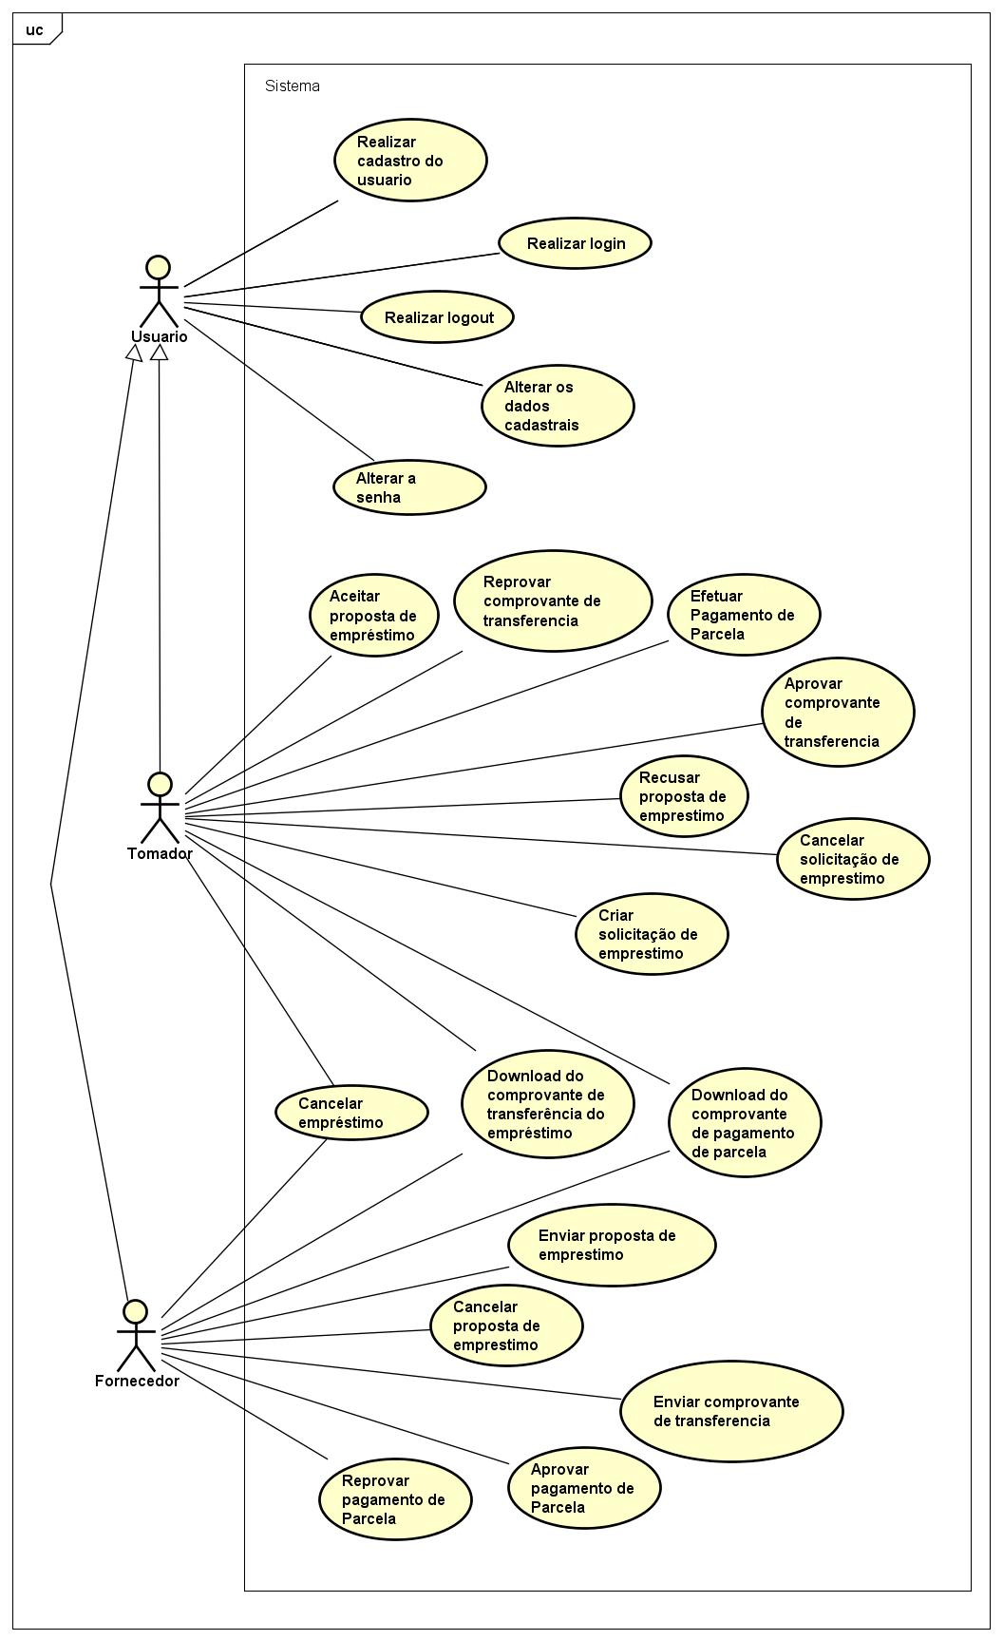

# Visão Lógica

## Visão Geral

O design arquitetural em camadas foi escolhido pela escalabilidade e baixo acoplamento entre as camadas, inspirado nos conceitos de DDD e Clean Architecture.

## Pacotes

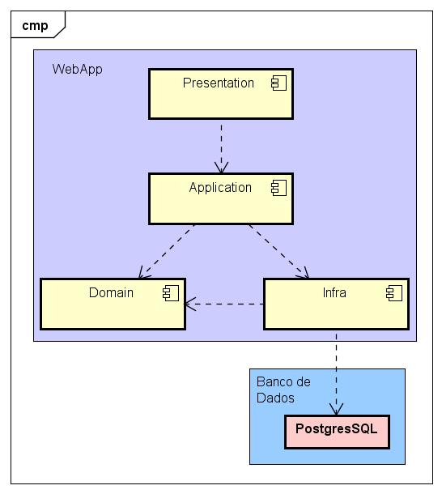

# Visão de Processos

# Visão de Implantação

Um container para a Aplicação (WebApp .NET Core) se conectando com o container do banco de dados (PostgreSQL).

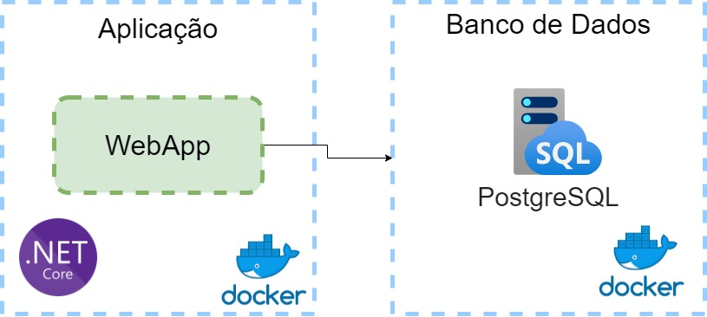

# Visão de Implementação

## Visão Geral

Uma visão detalhada sobre cada uma das camadas da aplicação e suas responsabilidades.

## Camadas

### Camada de Presentation (Apresentação)

Na camada de apresentação temos as **Views**, **Controllers** e as **Configurations**.

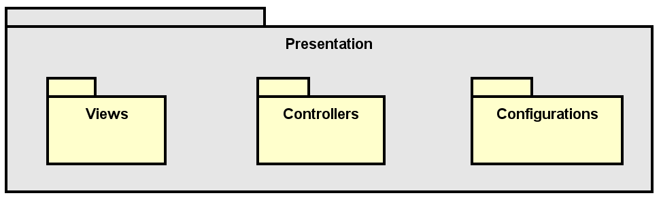

As **Views** são as telas de nosso site, responsáveis por exibir dados e receber inputs do usuário. As viewsenviam estes inputs para os **Controllers**, que por sua vez retornam as informações para a **View**.

Nas **Configurations** ficarão as configurações do nosso site, como por exemplo as configurações de autenticação e autorização, a injeção do contexto e as injeções de dependência.

O próprio framework fornece um container de injeção de dependência, onde podemos injetar implementações para cada interface, e utilizar estas interfaces para ter acesso às instancias das implementações em outras camadas.

A camada de Presentation faz referência a todas as camadas do sistema.

### Camada de Application (Aplicação)

A camada de aplicação é responsável por orquestrar as operações de leitura e escrita da aplicação, ela contém as **Interfaces**, **AppServices**, **ViewModels** e **Mappings**.

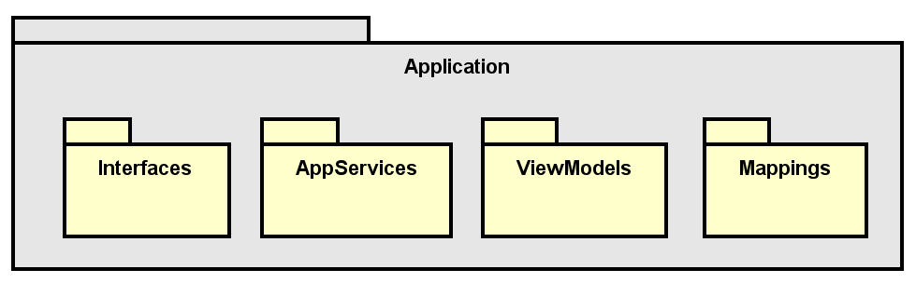

O **controller** da camada de apresentação acessa a camada de Application por meio das **Interfaces,** implementadas pelos **AppServices**.

Os **AppServices** são responsáveis por invocar as interfaces de repositório, contidas na camada de domínio, e mapear as entidades retornadas para as ViewModels esperadas na camada de apresentação.

As configurações de mapeamento entre as Entidades e as ViewModels ficam na pasta **Mappings.**

A camada de aplicação depende apenas da camada de Domínio, que disponibiliza interfaces de repositório para acesso indireto a camada de infra.

### Camada de Domain (Domínio)

Na camada de domínio temos as **Entities, Enums, Validations e Interfaces.**

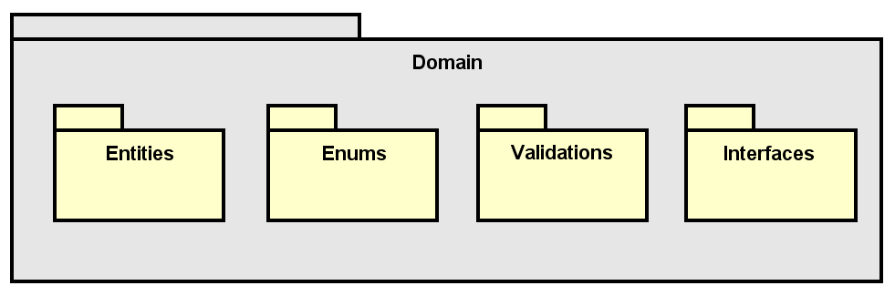

As **Entities** representam os objetos de negócio, como Usuário, Fornecedor e Empréstimo. Cada entidade deve conter regras de negócio para sua criação, manipulação e validação.

Para realizar a validação, a entidade deve fazer referência a sua classe de validação contida em **Validations,** as classes de validação utilizam do FluentValidation (pacote) para definir suas regras.

Os **Enums** representam os enumeradores, como StatusEmprestimo, StatusParcela e etc.

Nas **Interfaces** estão contidos os contratos para os repositórios, a camada de aplicação conversa com a camada de infra através destes contratos, mantendo o desacoplamento entre a camada de infra e o restante da aplicação.

A camada de domínio não depende de nenhuma outra camada.

### Camada de Infra

Na camada de infra é responsável pelo acesso ao banco de dados, nela temos o **Context, Configurations, Migrations e Repositories.**

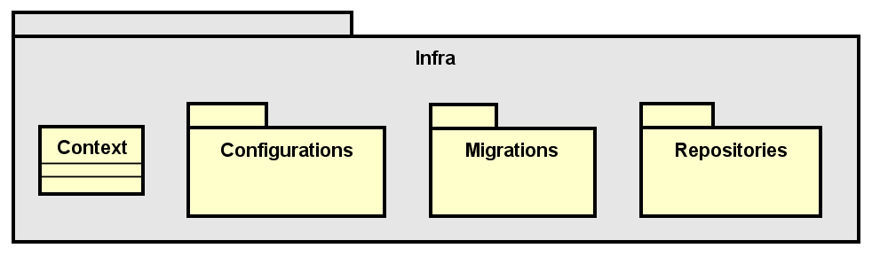

A camada de infra faz uso do **ORM Entity Framework** para o acesso a banco. Temos a classe **Context,** que representa o contexto da aplicação com o banco, nela definimos quais as entidades são mapeadas e chamamos cada classe de configuração.

Em **Configurations,** temos as classes de configuração de mapeamento de cada entidade com o banco, é nela que definimos, por exemplo, o tipo de cada coluna, nome da tabela, relacionamento entre tabelas e etc.

O Entity framework gera os scripts de migração automaticamente a partir da linha de comando e os armazena na pasta **Migrations.**

Em **Repositories** temos a implementação das interfaces da camada de domínio, onde estão armazenadas as funções de leitura e escrita no banco.

# Visão de Dados

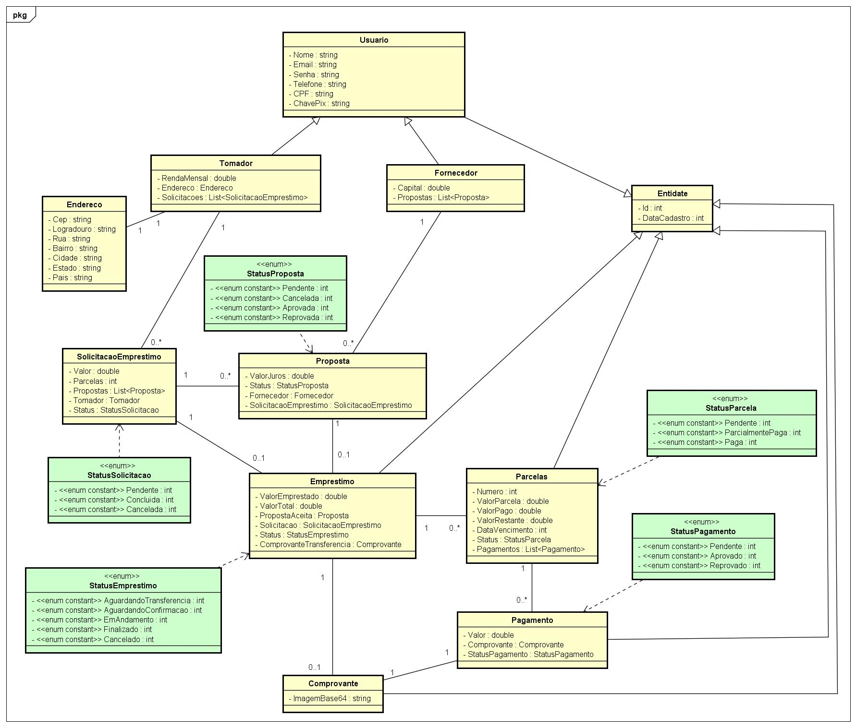

# Tamanho e Desempenho

Por se tratar de uma aplicação web o tamanho da mesma não é definido, e seu desempenho deve seguir o que foi especificado no documento de requisitos.

# Qualidade

A qualidade da aplicação deve seguir o que foi proposto nos requisitos não funcionais no documento de requisitos.

# Referências

* **Clean Architecture com ASP.NET Core**

<https://www.luisdev.com.br/2020/09/29/clean-architecture-com-asp-net-core-parte-1/>

* **Uma arquitetura, em .Net Core, baseada nos princípios do DDD**

<https://alexalvess.medium.com/criando-uma-api-em-net-core-baseado-na-arquitetura-ddd-2c6a409c686>

* **Arquivo exemplo - Documento Arquitetura de Referência - Aplicações Demoiselle**